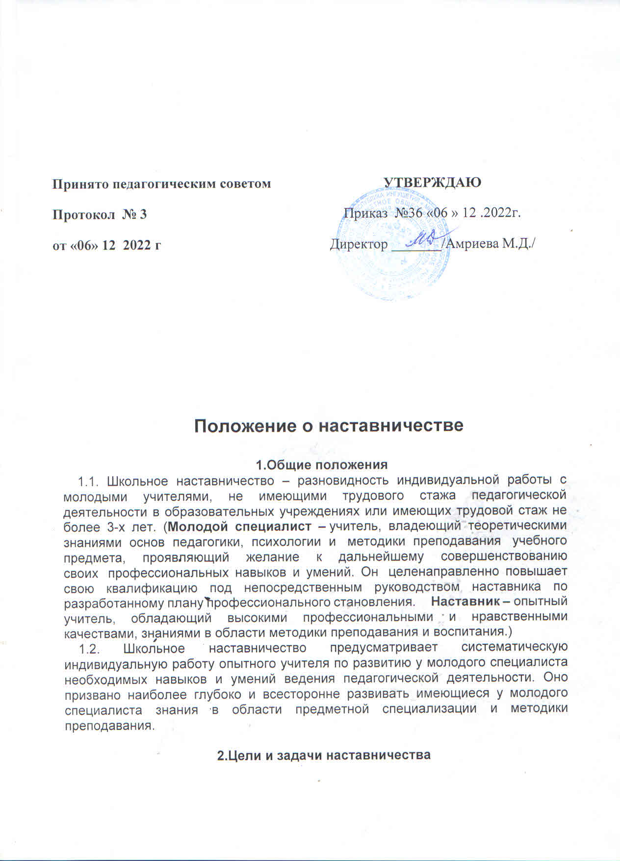

2.1. Целью наставничества является оказание помощи впервые принятым педагогическим работникам в их профессиональном становлении, а также формирование стабильного, высококвалифицированного коллектива.

2.2. Основными задачами наставничества являются:

- привитие молодым специалистам интереса к педагогической деятельности;

- ускорение процесса профессионального становления молодого специалиста и развитие способности самостоятельно и качественно выполнять возложенные на него обязанности по занимаемой должности;

- содействие успешной адаптации к организационной культуре, усвоение лучших традиций коллектива и правил поведения в школе, выработка сознательного и творческого отношения к выполнению профессиональных обязанностей.

**3.Организационные основы наставничества**

3.1. Наставничество организуется на основании приказа директора школы.

3.2. Руководство деятельностью наставников осуществляют заместители директора по учебно-воспитательной работе и (или) руководители методических объединений, в которых организуется наставничество.

3.3.  Руководитель методического объединения подбирает наставника из наиболее подготовленных учителей, обладающих высоким уровнем профессиональной подготовки, коммуникативными навыками и гибкостью в общении, имеющих опыт воспитательной и методической работы, стабильные результаты в работе, богатый жизненный опыт, способность и готовность делиться профессиональным опытом, стаж педагогической деятельности не менее 5 лет

3.4. Кандидатуры наставников рассматриваются на заседаниях методического объединения, согласовываются с заместителем директора по УВР и утверждаются приказом директора.

3.5. Наставник может осуществлять наставничество над одним - двумя молодыми специалистами одновременно.

3.6. Основанием для утверждения наставника является выписка из протокола заседания методического объединения.

3.7. Назначение наставника производится при обоюдном согласии предполагаемого наставника и молодого специалиста, за которым он будет закреплен. Как правило, наставник прикрепляется к молодому специалисту на срок три года.

3.8. Приказ об утверждении кандидатуры наставника издается не позднее двух недель с момента назначения молодого специалиста на должность.

3.9. Наставничество устанавливается над следующими категориями педагогических работников:

- педагогическими работниками, не имеющими педагогического опыта;

- работниками, назначенными на педагогически должности и не имеющие педагогического образования;

- педагогическими работниками, переведенными на другую работу, требующую расширения т углубления профессиональных знаний и овладения новыми практическими навыками;

- педагогическими работниками, нуждающимися в дополнительной подготовке для проведения уроков в определенном классе (по определенной тематике).

      3.10 Замена наставника производится приказом директора школы в случаях:

             - увольнения наставника;

             - перевода на другую работу молодого специалиста или наставника;

             - привлечения наставника к дисциплинарной ответственности;

             - несовместимости наставника и молодого специалиста.

3.11 Показателями оценки эффективности работы наставника является выполнение целей и задач молодым специалистом в период наставничества. Оценка производится в ходе промежуточного и итогового контроля.

3.12. Для мотивации наставника за его деятельность и успешную работу наставник поощряется в соответствии с действующей в школе системой поощрения.

**4.Обязанности и права наставника**

4.1. Наставник должен:

•            знать требования законодательства в сфере образования, ведомственных нормативных актов, определяющих права и обязанности молодого специалиста по занимаемой должности;

•       разработать совместно с молодым специалистом план профессионального становления последнего с учетом уровня его интеллектуального развития, педагогической, методической и профессиональной подготовки по предмету;

•       изучать деловые и нравственные качества молодого специалиста, его отношение к проведению занятий, коллективу школы, учащимся и их родителем;

•       знакомить молодого специалиста со школой, с расположением учебных классов, кабинетов, служебных и бытовых помещений;

•       вводить в должность (знакомить с основными обязанностями, требованиями, предъявляемыми к учителю, правилами внутреннего трудового распорядка, охраны труда и техники безопасности);

•       проводить необходимое обучение; контролировать и оценивать самостоятельное проведение молодым специалистом учебных занятий и внеклассных мероприятий;

•       разрабатывать совместно с молодым специалистом План профессионального становления; давать конкретные задания с определенным сроком их выполнения; контролировать работу, оказывать необходимую помощь;

•       оказывать молодому специалисту индивидуальную помощь в овладении педагогической профессией, практическими приемами и способами качественного проведения занятий, выявлять и совместно устранять допущенные ошибки;

•       личным примером развивать положительные качества молодого специалиста, корректировать его поведение в школе, привлекать к участию в общественной жизни коллектива, содействовать развитию общекультурного и профессионального кругозора;

•       участвовать в обсуждении вопросов, связанных с педагогической и общественной деятельностью молодого специалиста, вносить предложения о его поощрении или применении мер воспитательного и дисциплинарного воздействия;

•       вести дневник работы наставника и периодически докладывать председателю методического объединения о процессе адаптации молодого специалиста, результатах его труда;

•       подводить итоги профессиональной адаптации молодого специалиста, составлять отчет по итогам наставничества с заключением о результатах прохождения адаптации, с предложениями по дальнейшей работе молодого специалиста.

**4.2. Права наставника:**

•      с согласия заместителя директора по УВР (председателя методического объединения) подключить для дополнительного обучения молодого специалиста других сотрудников ОУ.

**5. Обязанности и права молодого специалиста**

5.1.В период наставничества молодой специалист обязан:

•  изучать Федеральный закон «Об образовании в Российской Федерации», локальные нормативные акты, регламентирующие деятельность по занимаемой им должности;

•  выполнять план профессионального становления в установлены сроки;

•  постоянно работать над повышением профессионального мастерства, овладевать практическими навыками по занимаемой должности;

•  правильно строить свои взаимоотношения с наставником, учиться у него передовым методам и формам работы;

•  повышать свой общеобразовательный и культурный уровень.

5.2.     Молодой специалист имеет право:

•       вносить на рассмотрение администрации школы предложения по совершенствованию работы, связанной с наставничеством;

•       посещать внешние организации по вопросам, связанным с педагогической деятельностью;

•       повышать свою квалификацию вне рамок наставничества.

**6.     Руководство работой наставника**

    Организация работы наставников и контроль их деятельности возлагается на заместителя директора ОУ по учебно – воспитательной  работе.

6.1. Заместитель директора ОУ по УВР обязан:

•        представить назначенного молодого специалиста учителям школы, объявить приказ о закреплении за ним наставника;

•        создать необходимые условия для совместной работы молодого специалиста с закрепленным за ним наставником;

•        посетить отдельные уроки и внеклассные мероприятия по предмету, проводимые наставником и молодым специалистом;

•        организовать обучение наставников передовым формам и методам индивидуальной воспитательной работы, основам педагогики и психологии, оказывать им методическую и практическую помощь в составлении планов работы с молодыми специалистами;

•        изучить, обобщить и распространить положительный опыт организации наставничества в образовательном учреждении;

•        определить меры поощрения наставников.

6.2**.** Непосредственную ответственность за работу наставников с молодыми специалистами несут председатели методических объединений.

   Председатель методического объединения обязан:

•        рассмотреть на заседании методического объединения индивидуальный план работы наставника;

•        провести инструктаж наставников и молодых специалистов;

•        обеспечить возможность осуществления наставником своих обязанностей в соответствии с настоящим Положением;

•        осуществлять систематический контроль работы наставника;

•        заслушать и утвердить на заседании методического объединения отчеты молодого специалиста и наставника и представить их заместителю ОУ по УВР.

•

**7.Документы, регламентирующие наставничество.**

7.1**.**К документам, регламентирующим деятельность наставников, относятся:

К документам, регламентирующим деятельность наставников, относятся:

•        настоящее Положение;

•        приказ директора образовательного учреждения об организации наставничества;

•        планы работы наставников;

•        банк данных молодых специалистов и наставников;

•        методические рекомендации и обзоры по передовому опыту проведения работы по наставничеству.